10 MAI 2013 | 11 MAI 2013 | 12 MAI 2013
LE BOUSCAT | LACANAU OCEAN | LE BOUSCAT
CB – CB3 CAP | CN –CN2 DAN | CN3- CR5 DAN | CB – CB3 CAP CN –CN2 DAN CN3- CR5 DAN | CB – CB3 CAP | CN –CN2 DAN | CN3- CR5 DAN
NHAP MON QUYEN  TU TRU QUYEN | NGU MON QUYEN  VIEN PHUONG QUYEN | NGOC TRAN QUYEN  VIET VO DAO QUYEN PHAP | NHU KHI CONG QUYEN 1  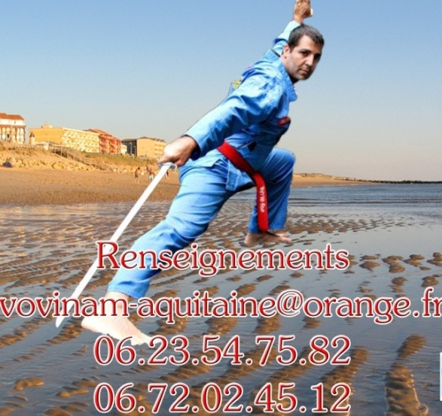  AN DUONG PHIEN  ( EVENTAIL ) | NHAP MON QUYEN  TU TRU QUYEN  ( REVISION )  NGU MON QUYEN | NGU MON QUYEN  VIEN PHUONG QUYEN | NGOC TRAN QUYEN  VIET VO DAO QUYEN PHAP  AN DUONG PHIEN ( EVENTAIL )
VOVINAM VIET VO DAO AQUITAINE

